 | Ministero dell'Istruzione, dell'Università e della Ricerca  ISTITUTO COMPRENSIVO STATALE VESTONE  via Mocenigo 19 - 25078 Vestone (Brescia)  Tel: 0365 81169 - Fax: 0365 81169  e-mail uffici: bsic8ae003@istruzione.it  PEC: bsic8ae003@pec.istruzione.it  www.icsvestone.gov.it  C.F. 96034830172 | 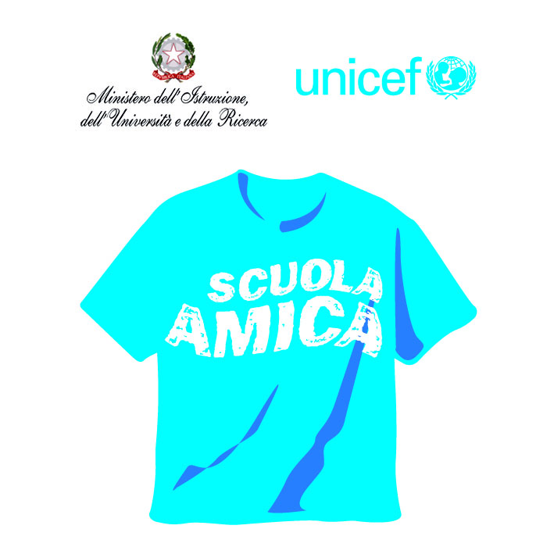

Vestone 12/04/2019

AL PERSONALE DOCENTE E ATA – Proclamazione Sciopero con astensione di tutte le attività non obbligatorie. E' stata pubblicata in COMUNICAZIONI DOCENTI E ATA la proclamazione per lo sciopero dal 26/04 al 16/05 delle organizzazioni Sindacali : Flc Cgil, Cisl Fsur, Fed. Uil Scuola Rua, Snals/Confals e Fed.Gilda Unams.

Il personale DOCENTE e ATA è invitato a comunicare se intende aderire o meno allo sciopero, attraverso le solite procedure allo scopo di informare le famiglie.
Si chiede di consegnare i fogli firma con urgenza (viste le imminenti vacanze Pasquali).

